Министерство науки и высшего образования Российской Федерации  
Федеральное государственное автономное учреждение высшего образования  
«Пермский национальный исследовательский политехнический университет»

Электротехнический факультет  
Кафедра «Информационные технологии и автоматизированные системы»

**О Т Ч Ё Т  
по лабораторной работе**

Дисциплина: «Основы алгоритмизации и программирования»

Выполнил  
студент группы КЗИ-21-1б  
Полковников Т.Ю.

Проверил  
доцент кафедры ИТАС  
ст. преп. Яруллин Д.В.

Пермь, 2022

## Постановка задачи:

1. Сформировать однонаправленный и двунаправленный списки или стек и очередь. Тип информационного поля указан в варианте.

2. Распечатать полученную структуру.

3. Выполнить обработку структуры в соответствии с заданием.

4. Распечатать полученный результат.

5. Удалить соответствующую структуру из памяти.

## Анализ решения задачи:

Тип информационного поля char*. Добавить в список элемент после элемента с заданным информационным полем.

## Описание переменных:

list_1 – двусвязный список

s, s_1, s_1,… s_7 – строки для заполнения списка

**Блок схема**

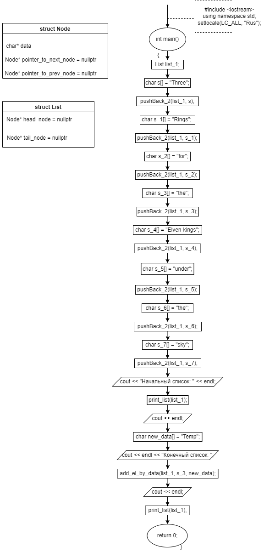

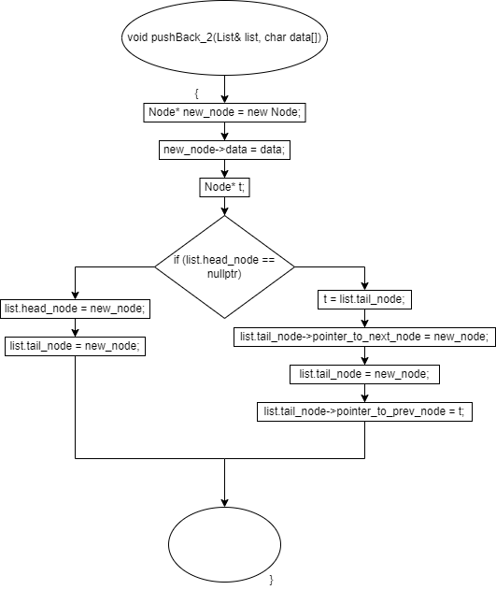

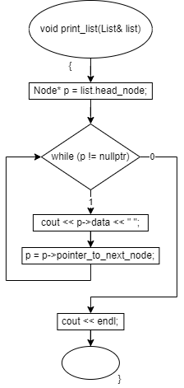

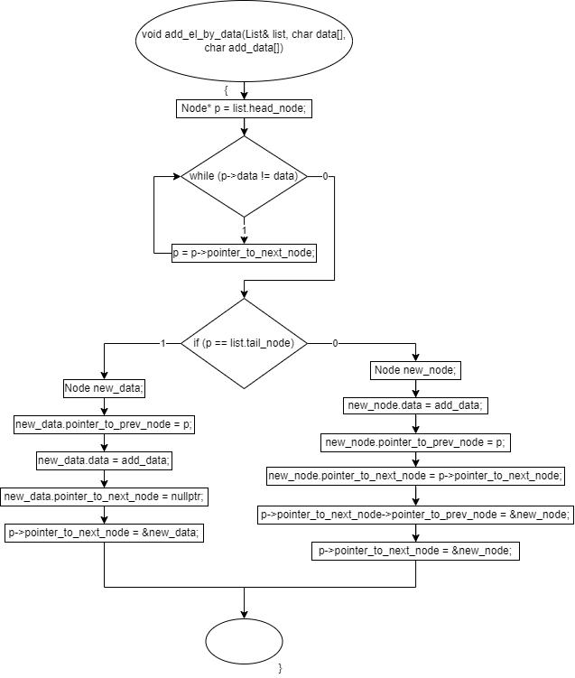

## Код программы

#include <iostream>

using namespace std;

// узел

struct Node {

char* data;

Node* pointer_to_next_node = nullptr;

Node* pointer_to_prev_node = nullptr;

};

// список

struct List {

Node* head_node = nullptr;

Node* tail_node = nullptr;

};

// добавление элемента в конец списка

void pushBack_2(List& list, char data[]) {

Node* new_node = new Node;

new_node->data = data;

Node* t;

if (list.head_node == nullptr) {

list.head_node = new_node;

list.tail_node = new_node;

}

else {

t = list.tail_node;

list.tail_node->pointer_to_next_node = new_node;

list.tail_node = new_node;

list.tail_node->pointer_to_prev_node = t;

}

}

// вывод списка

void print_list(List& list) {

Node* p = list.head_node;

while (p != nullptr) {

cout << p->data << " ";

p = p->pointer_to_next_node;

}

cout << endl;

}

// добавление элемента после элемента с заданным информационным полем

void add_el_by_data(List& list, char data[], char add_data[]) {

Node* p = list.head_node;

while (p->data != data) {

p = p->pointer_to_next_node;

}

// p = элементу с заданным полем

if (p == list.tail_node) {

Node new_data;

new_data.pointer_to_prev_node = p;

new_data.data = add_data;

new_data.pointer_to_next_node = nullptr;

p->pointer_to_next_node = &new_data;

}

else {

Node new_node;

new_node.data = add_data;

new_node.pointer_to_prev_node = p;

new_node.pointer_to_next_node = p->pointer_to_next_node;

p->pointer_to_next_node->pointer_to_prev_node = &new_node;

p->pointer_to_next_node = &new_node;

}

}

int main()

{

setlocale(LC_ALL, "Rus");

// создаём список

List list_1;

// заполняем поле data узлов списка

char s[] = "Three";

pushBack_2(list_1, s);

char s_1[] = "Rings";

pushBack_2(list_1, s_1);

char s_2[] = "for";

pushBack_2(list_1, s_2);

char s_3[] = "the";

pushBack_2(list_1, s_3);

char s_4[] = "Elven-kings";

pushBack_2(list_1, s_4);

char s_5[] = "under";

pushBack_2(list_1, s_5);

char s_6[] = "the";

pushBack_2(list_1, s_6);

char s_7[] = "sky";

pushBack_2(list_1, s_7);

cout << "Начальный список: " << endl;

print_list(list_1);

cout << endl;

char new_data[] = "Temp";

cout << endl << "Конечный список: ";

add_el_by_data(list_1, s_4, new_data);

cout << endl;

print_list(list_1);

return 0;

}

Скриншоты результатов:

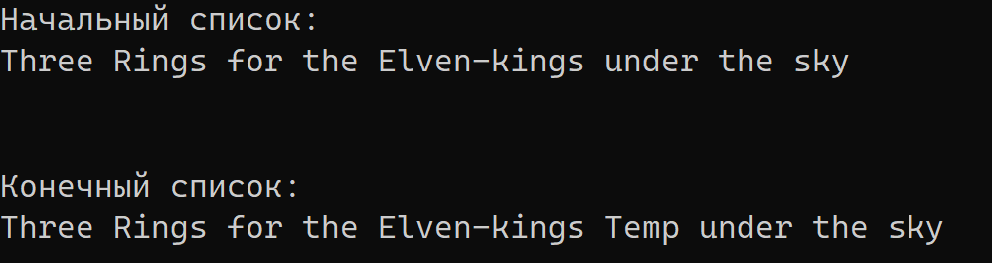

Анализ результатов:

Программа работает правильно. Выводится: начальный двусвязный список и конечный двусвязный список.